Министерство образования и науки РФ

Федеральное государственное автономное

образовательное учреждение высшего образования

«Национальный исследовательский университет ИТМО»

**факультет программной инженерии и компьютерной техники**

**ЛАБОРАТОРНАЯ РАБОТА №3**

по дисциплине

‘ВЕБ-ПРОГРАММИРОВАНИЕ’

Вариант №7361

*Выполнили:*

Студенты группы P3213

Свиридов Дмитрий Витальевич и

Байтаков Абай Жасланович

*Преподаватель:*

Яркеев Александр Сергеевич



Санкт-Петербург, 2020

Задание:

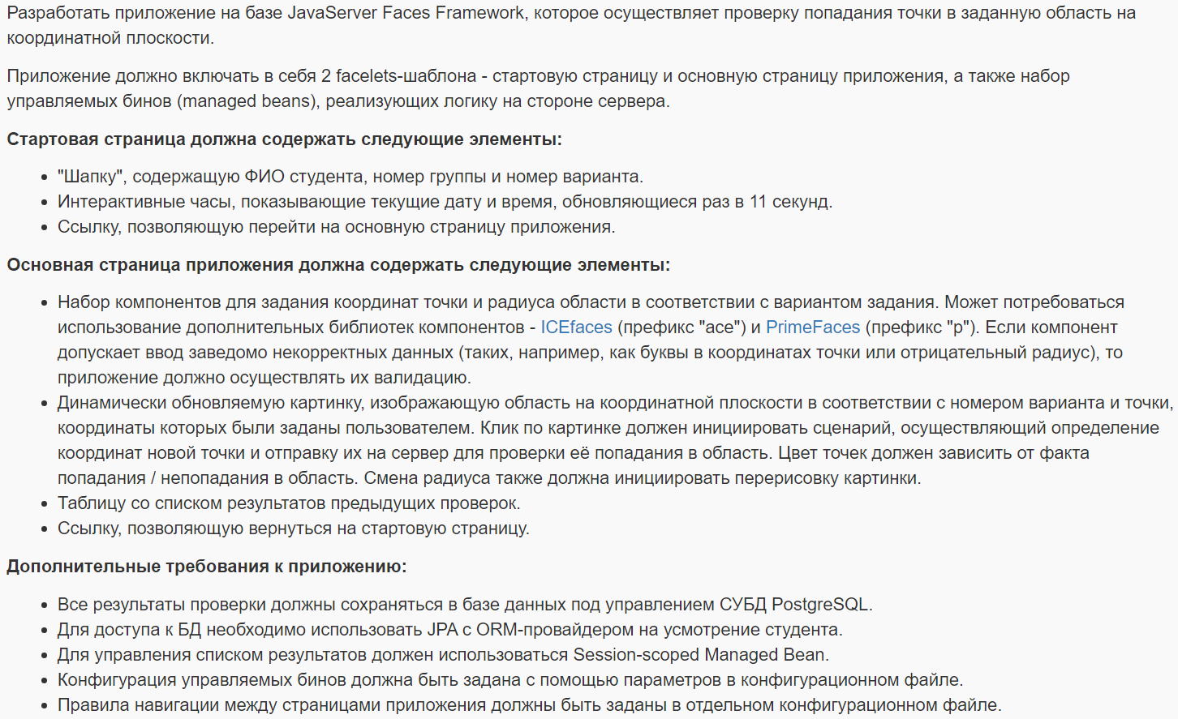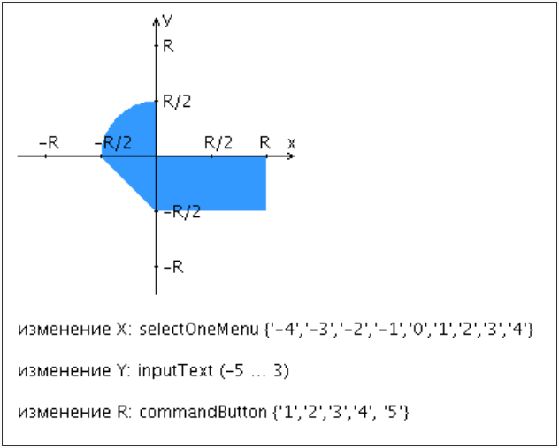

Исходный код:



рис. 1 - Репозиторий Github

github.com/slamach/web-lab3

Вывод:

Во время выполнения данной лабораторной работы мы изучили технологию Java Server Faces, познакомились с ORM Hibernate, поработали с JPA и отточили навыки JavaScript и JQuery. Также мы прояснили, чем отличается EJB, CDI Beans, Managed Beans и обычные Java Beans. Эти фундаментальные знания позволят нам дальше развиваться в области веб-программирования и знакомиться с более новыми и совершенными технологиями.